Инструкции пользователя

Начало работы

Комплектация
- Кассовый аппарат aQsi 5
- Аккумулятор Li-Ion 2600 мАч
- Блок зарядного устройства
- Кабель типа – Type-C для технического обслуживания кассы и подключения к блоку зарядки
- Шлейф для подключения ФН
- Чековая лента

Первые действия
- Откройте коробку
- Достаньте устройство, аккумулятор и кассовую ленту
- Откройте заднюю крышку устройства
- Вставьте сим-карту, фискальный накопитель и аккумулятор
- Закройте крышку
- Включите устройство
* Более подробно с характеристиками и комплектности кассы можно ознакомиться в инструкции по эксплуатации, которая идет в поставке с кассой.

Запуск кассы
- Чтобы включить кассу, нажмите и удерживайте кнопку включения на верхней панели устройства, когда экран начнет светиться, отпустите кнопку. Вы увидите бегущую надпись «aQsi».
- После загрузки нажмите кнопку «Начать работу».
- В списке сетей, выберите и подключитесь к своей сети Wi-Fi, либо к мобильной сети интернет, предварительно вставив в устройство SIM-карту.
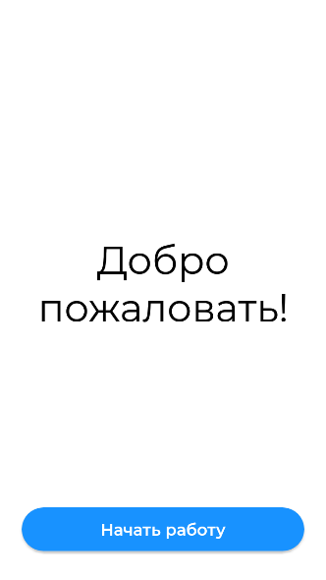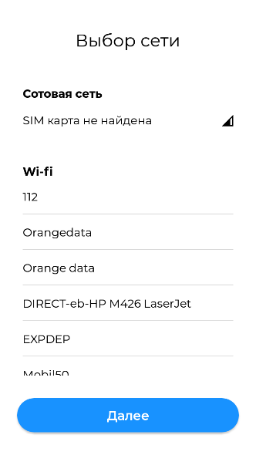

Регистрация Аккаунта
- После подключения к интернету на экране появится публичная оферта, с ней нужно ознакомиться и принять ее.
- Если у вас есть аккаунт в личном кабинете aQsi, войдите в него, нажав кнопку «Войти».
- Если аккаунта нет, его нужно создать, нажав кнопку «Создать аккаунт».
- Внимательно вводите свои данные, чтобы избежать ошибок. После создания нового аккаунта на указанную почту придет письмо с адресом для входа в личный кабинет владельца кассы.
- Для дальнейшей работы необходимо создать администратора кассы.
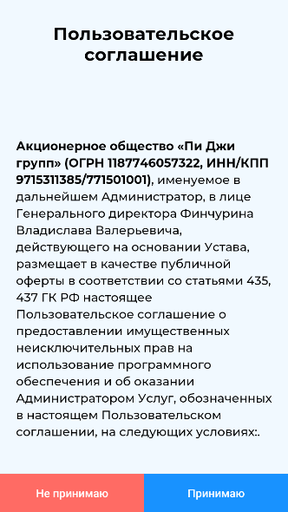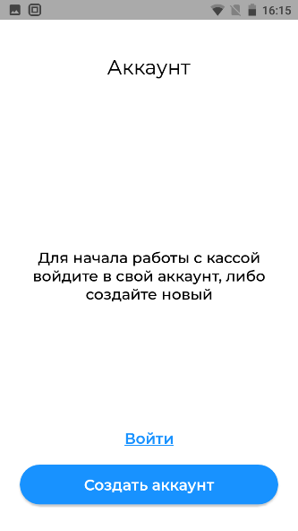
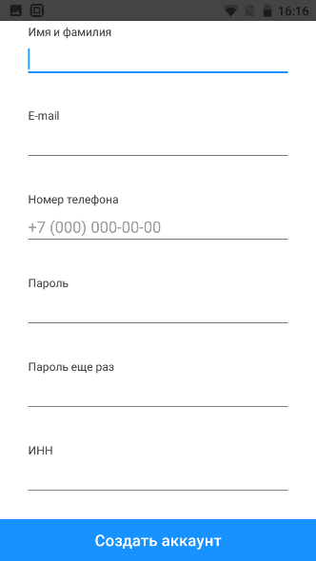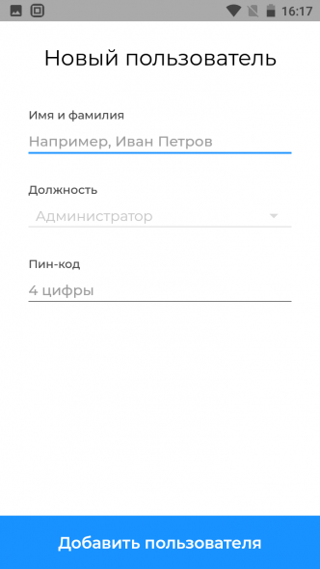

Главный экран
После создания администратора, вы увидите основной экран лаунчера, о нем мы сейчас и поговорим.
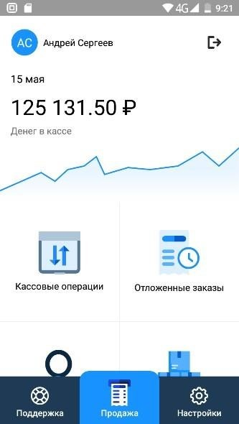
На главном экране лаунчера отображается:
- Имя кассира, который в данный момент работает с кассой.
- Актуальная дата и сумма денег в кассе на текущий момент.
- Основные приложения для работы с кассой

Кассовые операции
В данном приложении вы можете открыть/закрыть смену и внести/изъять деньги.
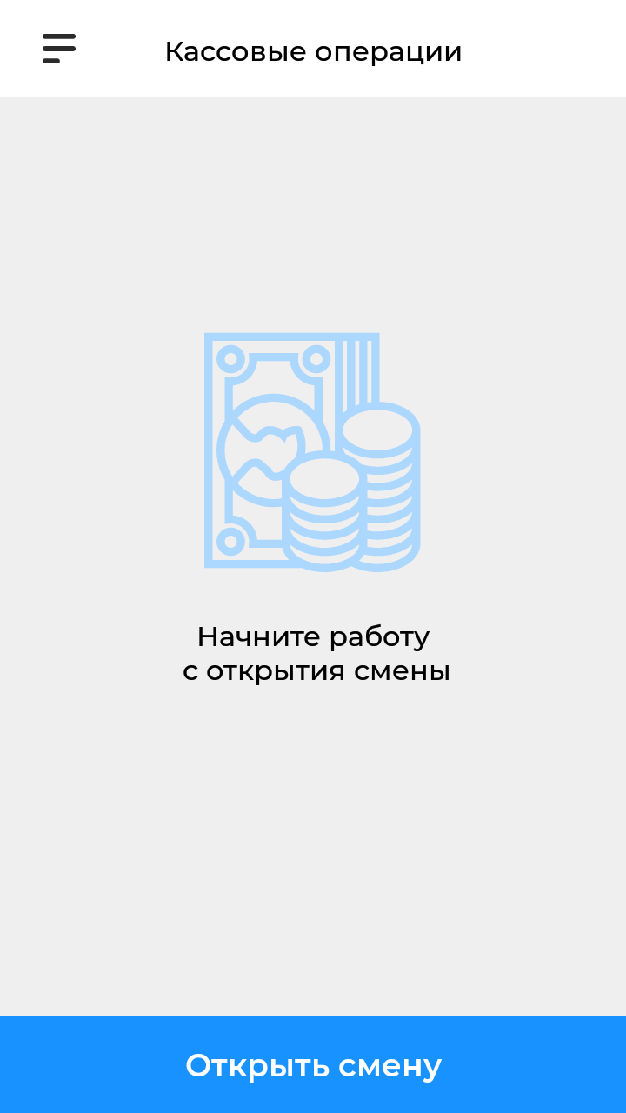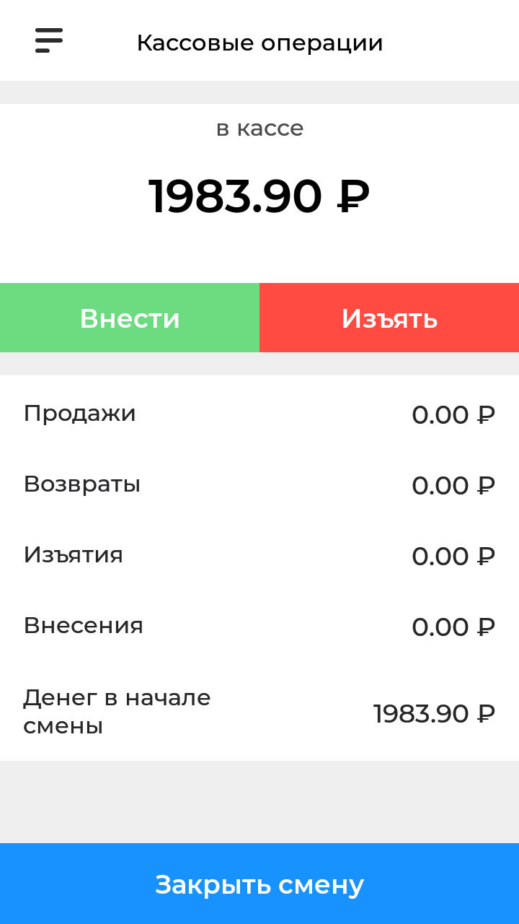

Отложенные заказы
Это будущие заказы или отложенные по тем или иным причинам чеки (заказы), ожидающие оплаты. Вы можете пробить, а также удалить отложенные чеки.
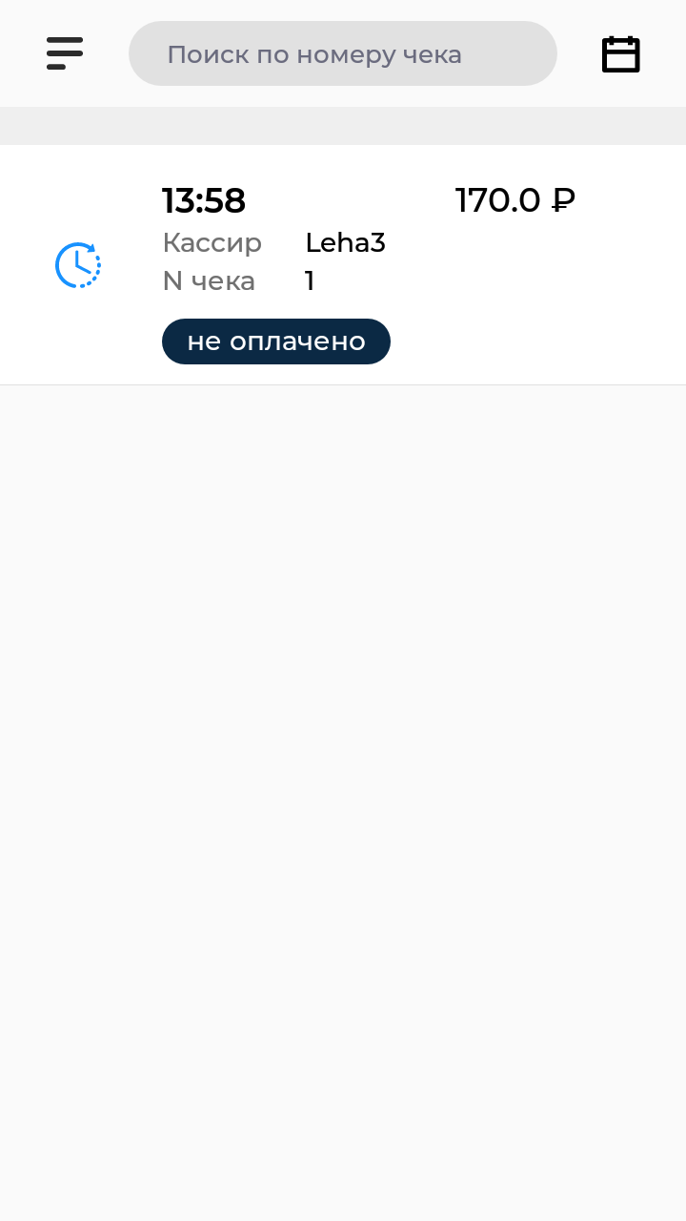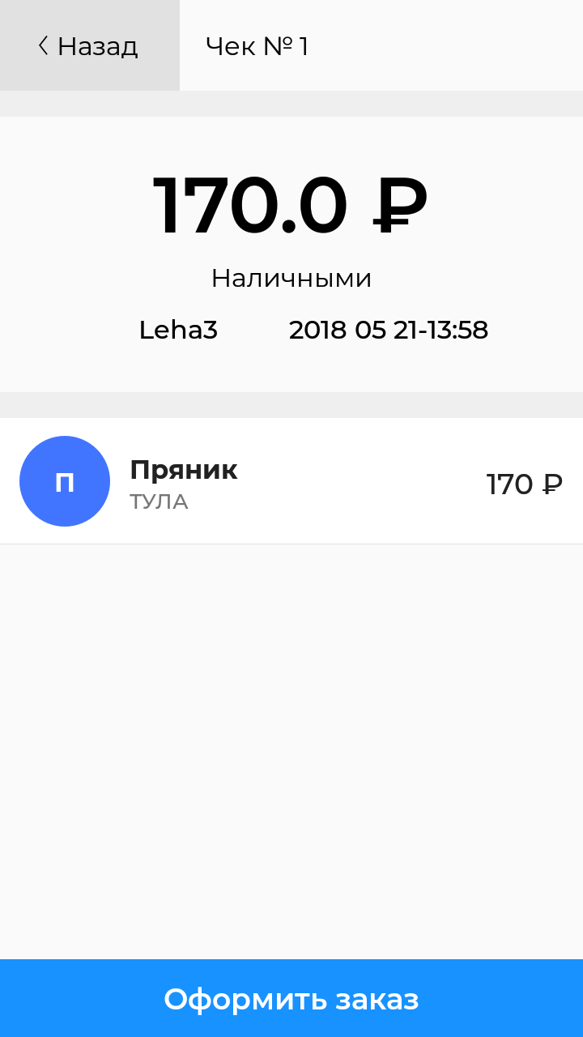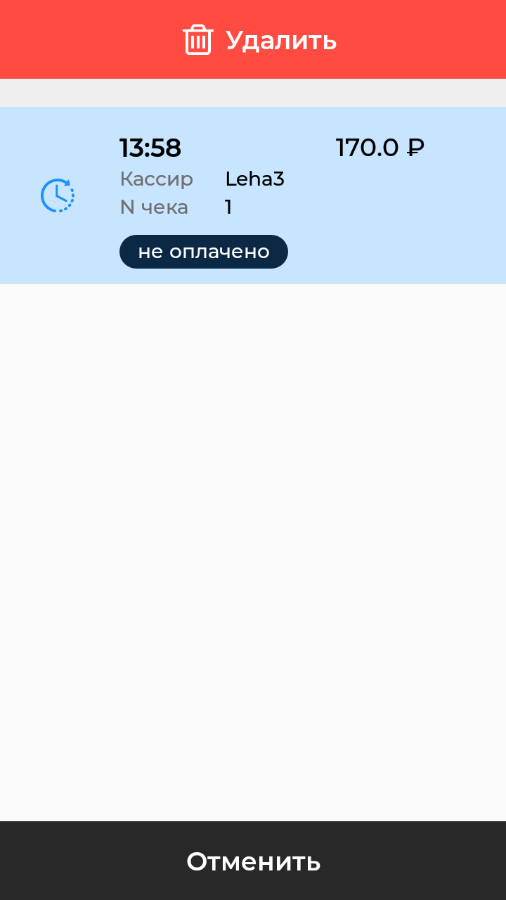

Магазин приложений
В этом разделе находится список установленных приложений и доступных обновлений для вашей кассы. Также вы можете скачать здесь приложения наших партнеров.
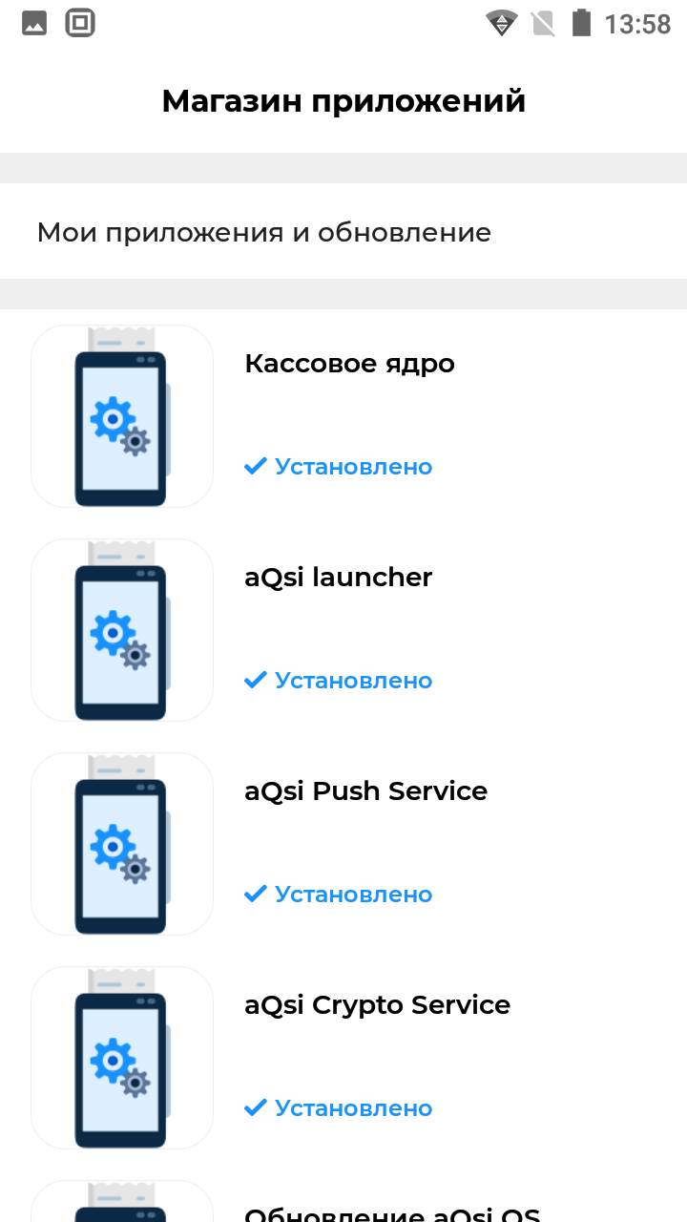

База товаров
В базе товаров содержатся списки товаров и категорий. Тут вы можете добавить, изменить или удалить категорию/товар.
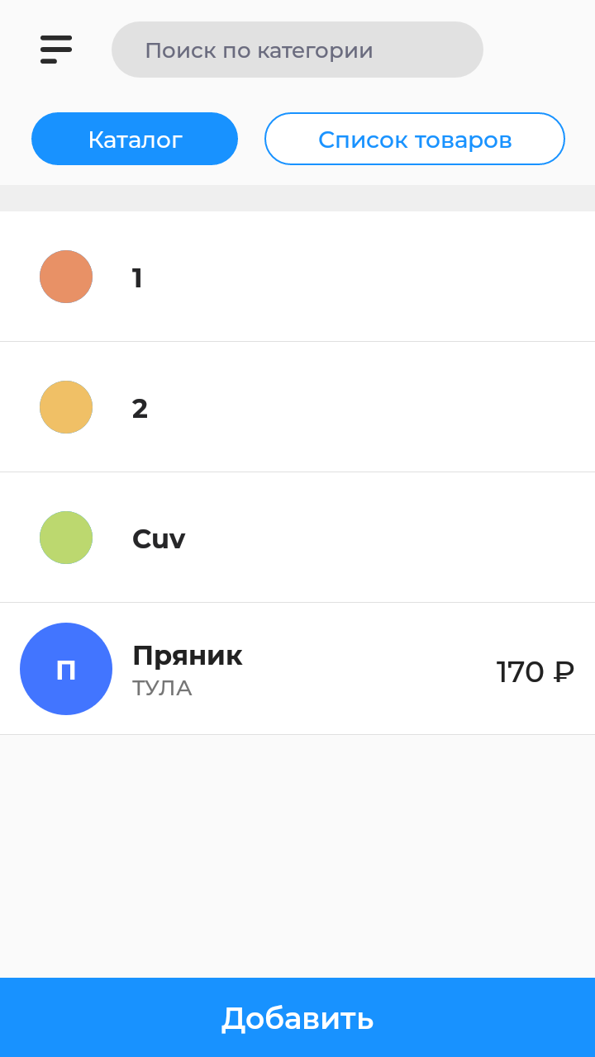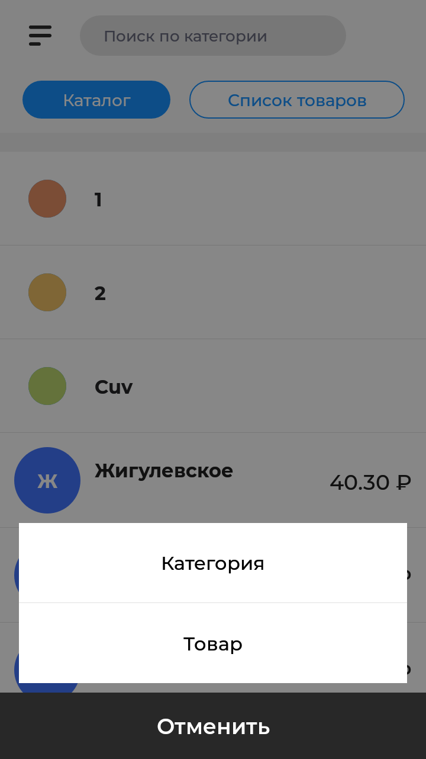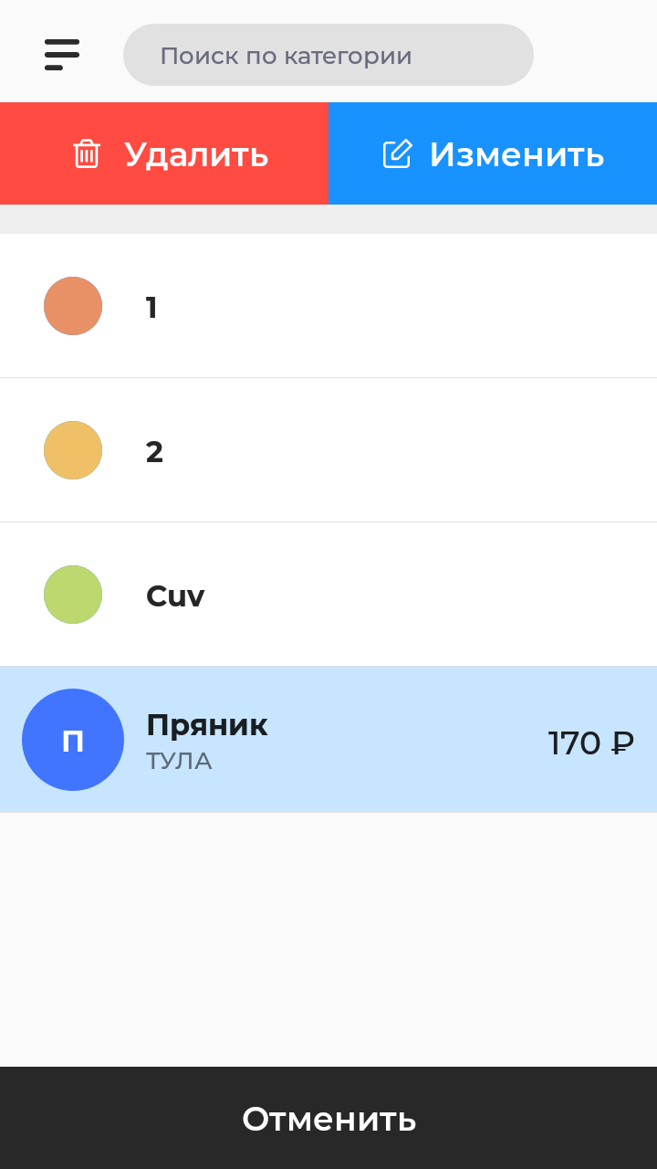

Мастер фискализации
Это приложение, необходимо для регистрации (фискализации) кассы в ФНС, чтобы касса могла пробивать и печатать чеки, и отправлять данные Оператору фискальных данных.
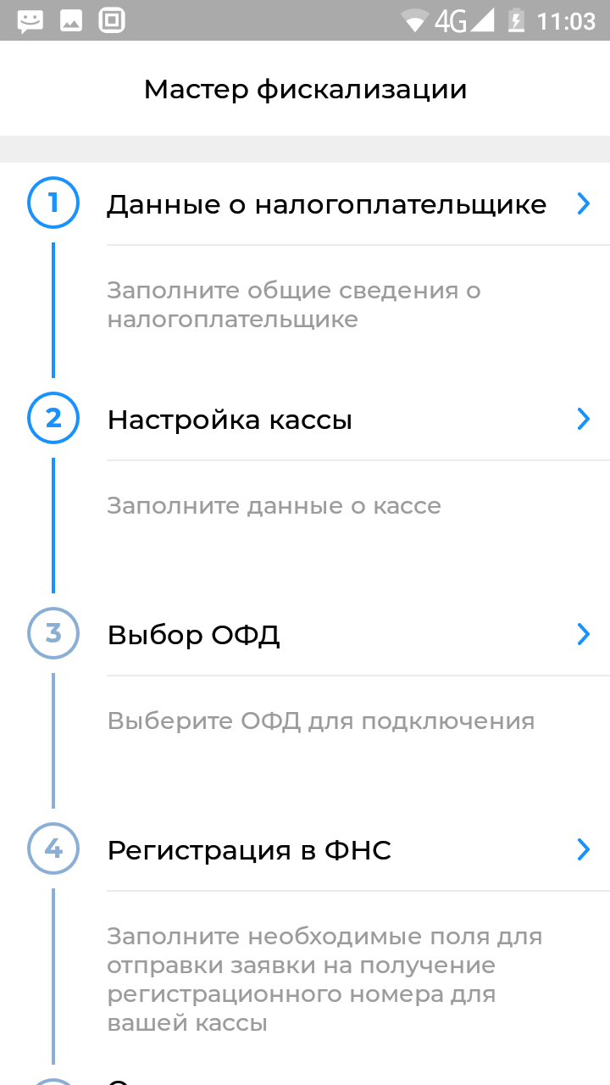

История чеков
В данном приложении можно посмотреть всю историю чеков на кассе и при необходимости сделать возврат.
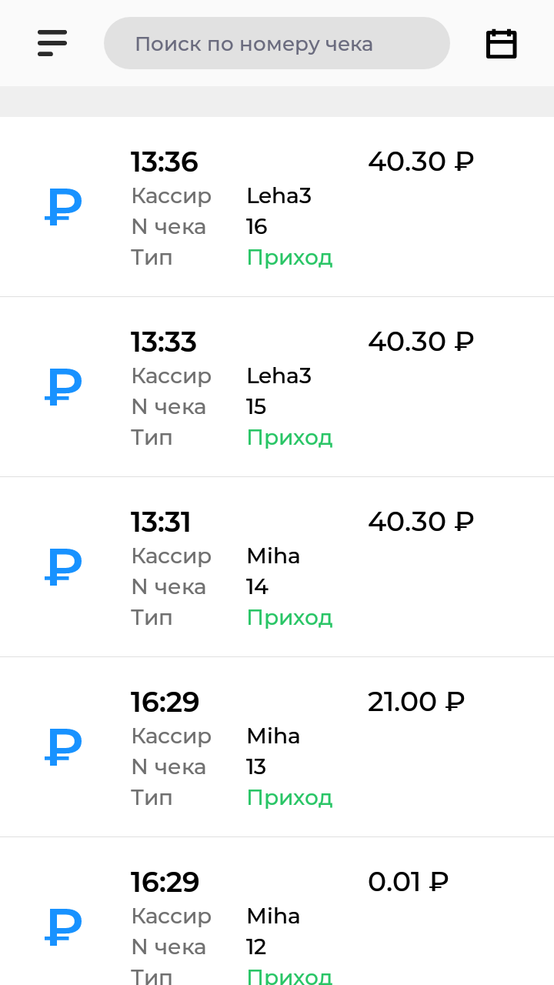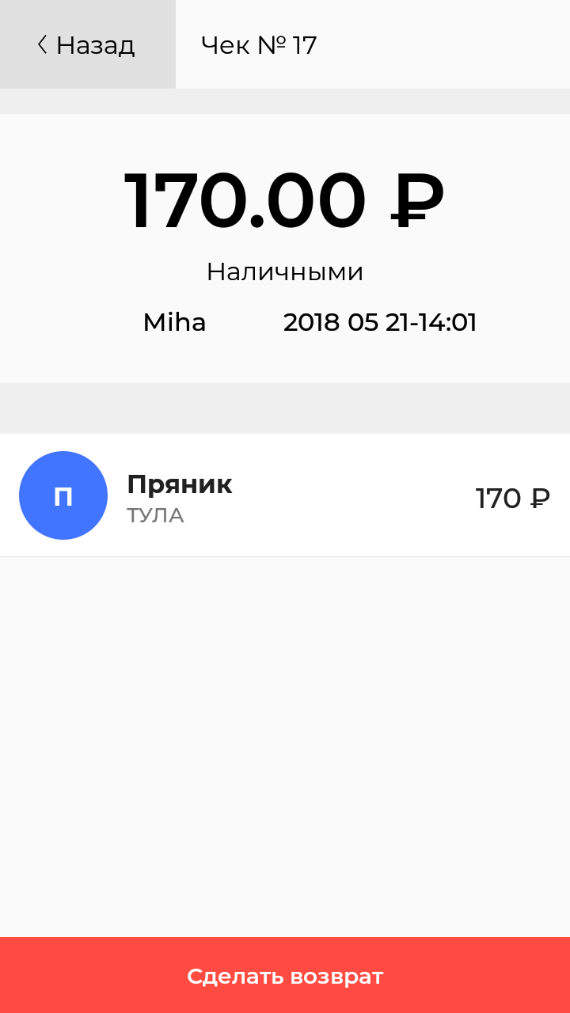
Поздравляем! Вы успешно прошли первый этап настройки и немного ознакомились с приложениями устройства. Теперь необходимо фискализировать кассу через приложение «Мастер фискализации».

Регистрация кассы в Федеральной Налоговой Службе
Перед началом фискализации необходимо зарегистрировать кассу в Федеральной налоговой службе.
- Перейдите на сайт ФНС по ссылке . Войдите в личный кабинет налогоплательщика при помощи КЭП (Квалифицированная электронная подпись). Если у вас нет ЭЦП/КЭП, то вы можете подать заявление в налоговую лично по форме КНД №1110061.
- Перейдите в раздел «Учет ККТ».
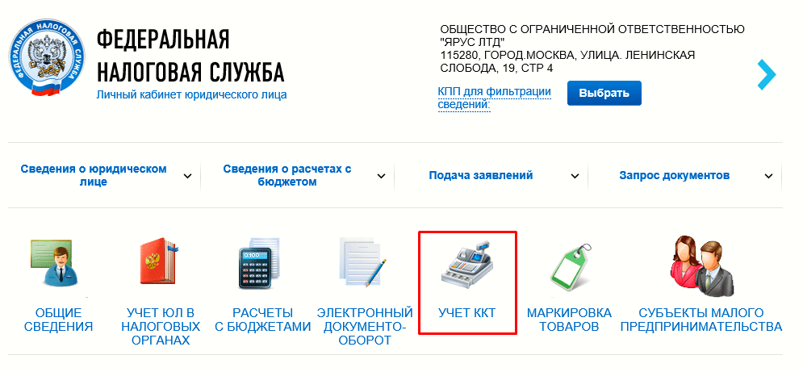
- Нажмите на вкладку «Зарегистрировать ККТ».
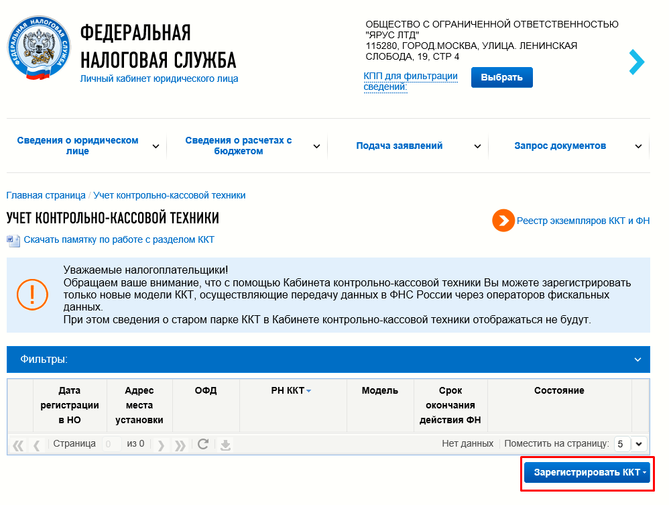
Укажите:
1. Адрес установки (применения) ККТ.
2. Наименование места установки.
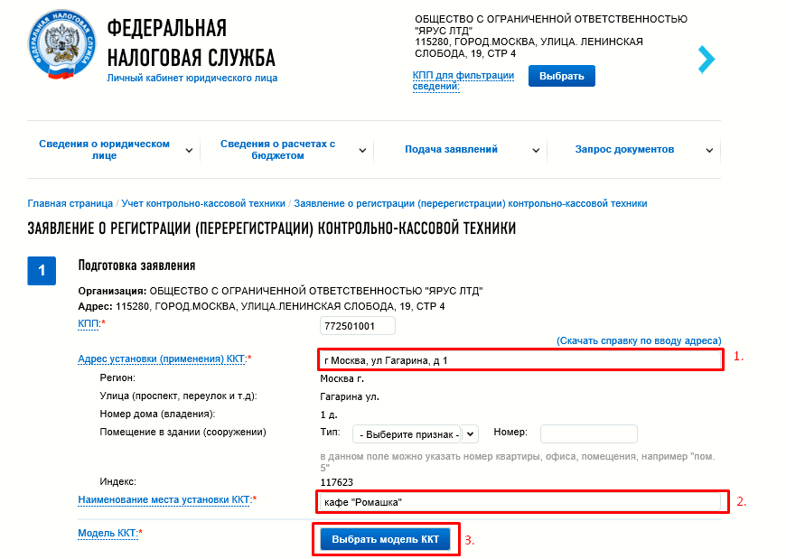
3. Далее необходимо нажать на вкладку «Выбрать модель ККТ» и в появившемся окне в поле «Модель ККТ» ввести название кассы – aQsi и из выпавшего списка выбрать кассу AQSI5-Ф.
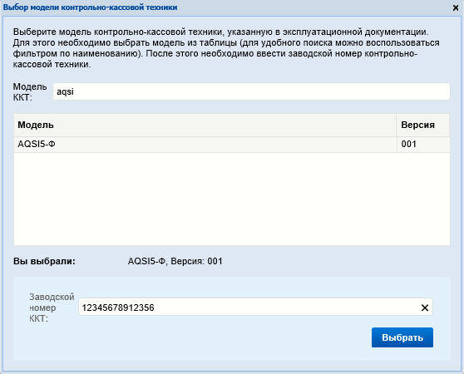
- Введите серийный номер устройства (серийный номер устройства можно посмотреть на коробке, либо на задней крышке кассы).
- Нажмите на ссылку «Модель ФН», откроется окно, в котором необходимо выбрать модель ФНа, в соответствии с тем который стоит в вашей кассе. В комплекте с кассой идёт паспорт ФН, в нем указана модель ФНа и серийный номер.
- Заполните серийный номер ФНа.
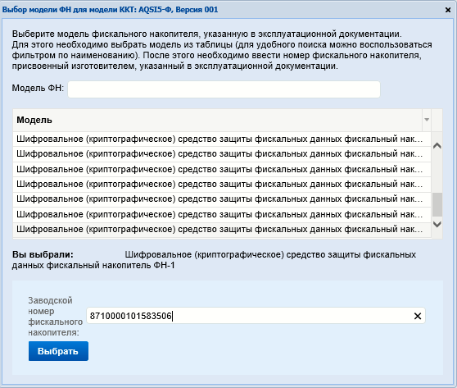
- Выберите необходимый вам вид деятельности. Если ваша деятельность не совпадает с перечисленными в полях видами деятельности, оставьте поля пустыми.
- В поле «Оператор фискальных данных» выберете ОФД с которым у вас заключен договор.
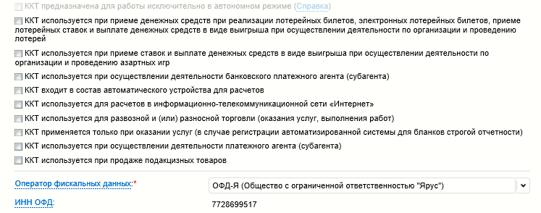
- Перед отправкой заявления в ФНС убедитесь в корректности заполненной информации, затем нажмите кнопку «Подписать и отправить».
- После отправки заявления, в Вашем личном кабинете ФНС появится Уведомление о присвоении регистрационного номера ККТ. Сохраните их. Регистрационный номер будет необходим при фискализации кассы.

Фискализация
- Войдите в приложение “Мастер Фискализации”.
- Внимательно заполните ИНН. При заполнении ИНН некоторые данные загрузятся автоматически (если касса подключена к сети интернет).
- Если данные загрузились автоматически, проверьте правильность и выберете систему налогообложения. Если данные автоматически не загрузились, введите их вручную.
- Проверьте название организации и сведения о пользователе, укажите место установки устройства. Выберете оператора фискальных данных.
- Введите РНМ (Регистрационный номер модели), который был получен в уведомлении при регистрации ККТ в ФНС, и email отправителя чека. Email отправителя чека – это адрес отправителя чеков, по которому клиент может обратиться к продавцу с вопросами.
- После прохождения четырех шагов заполнения данных, необходимо ввести РНМ устройства, полученный в налоговой и указать электронную почту отправителя чека.
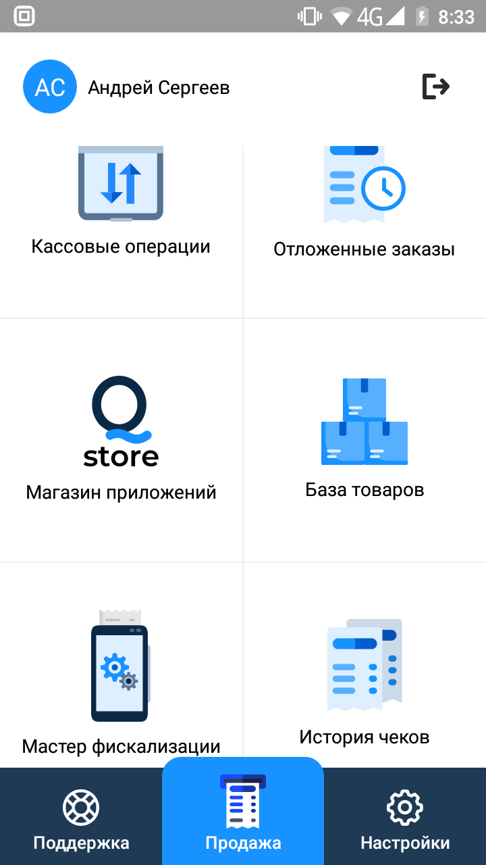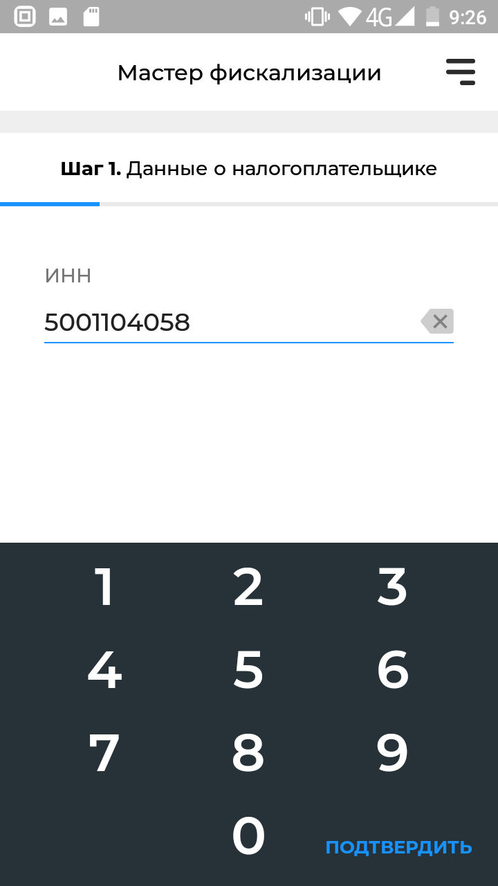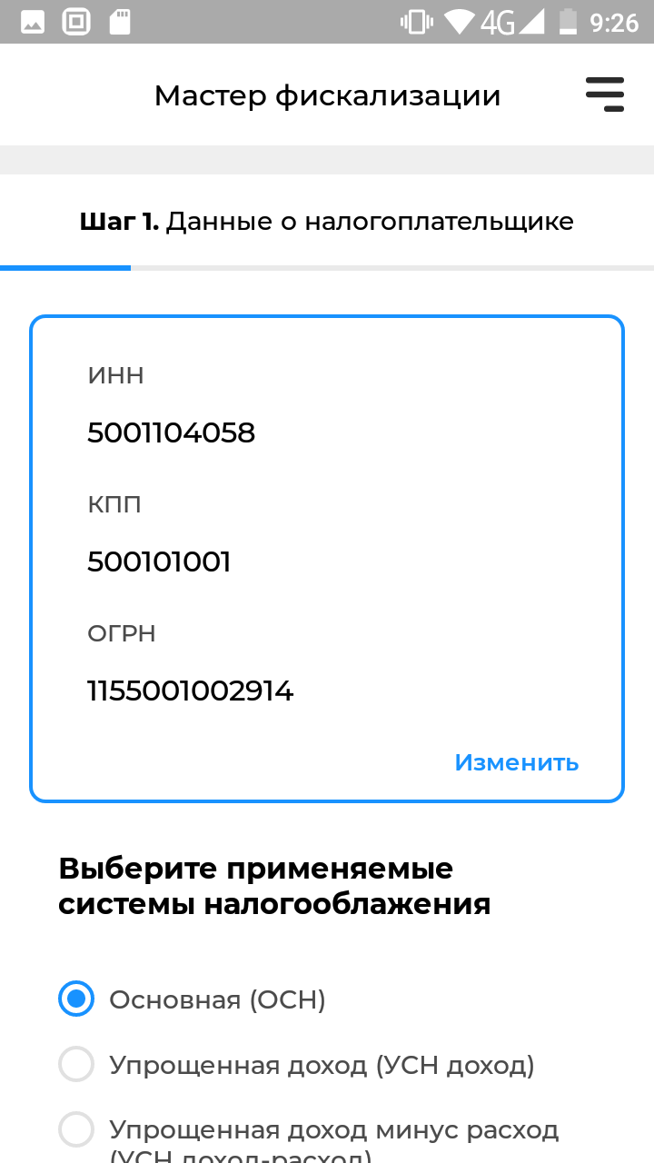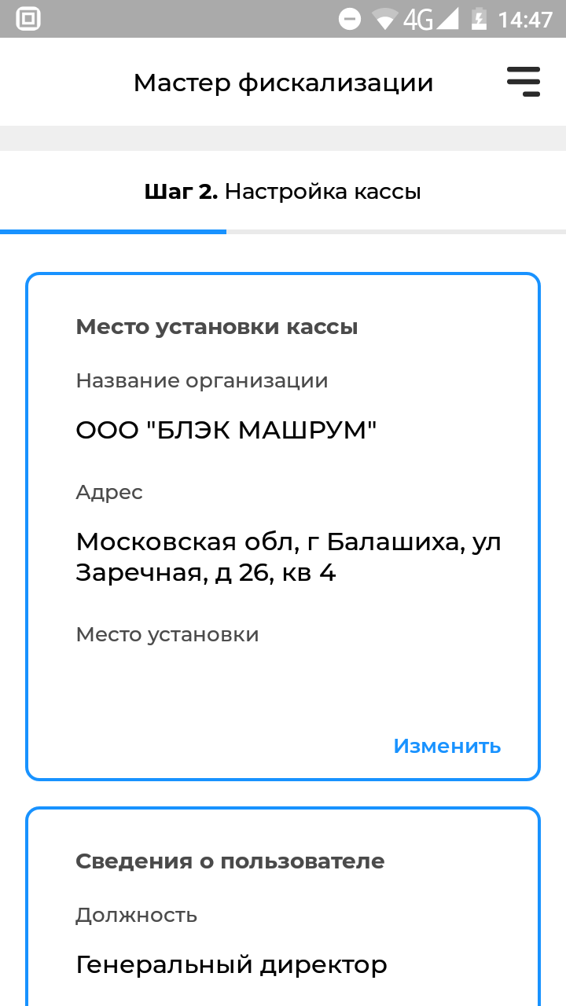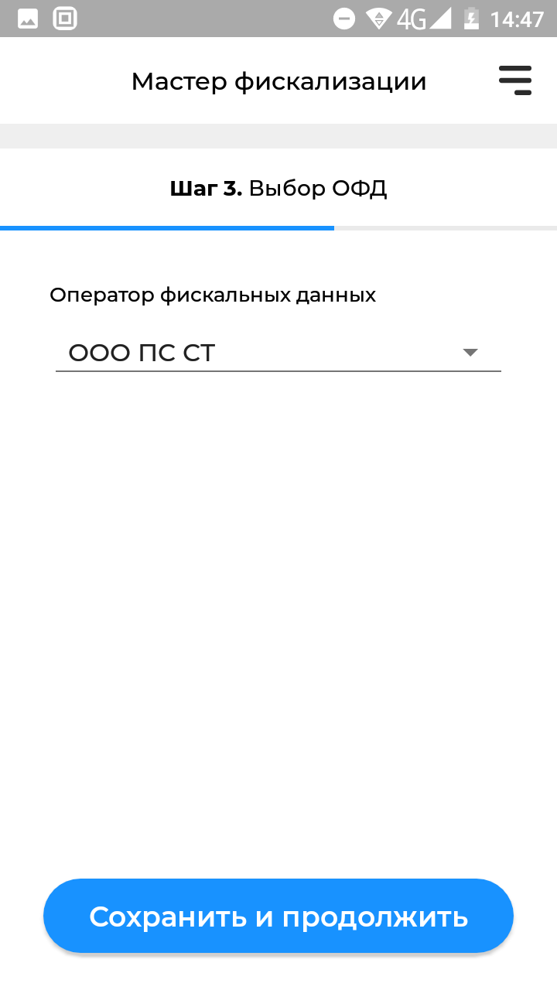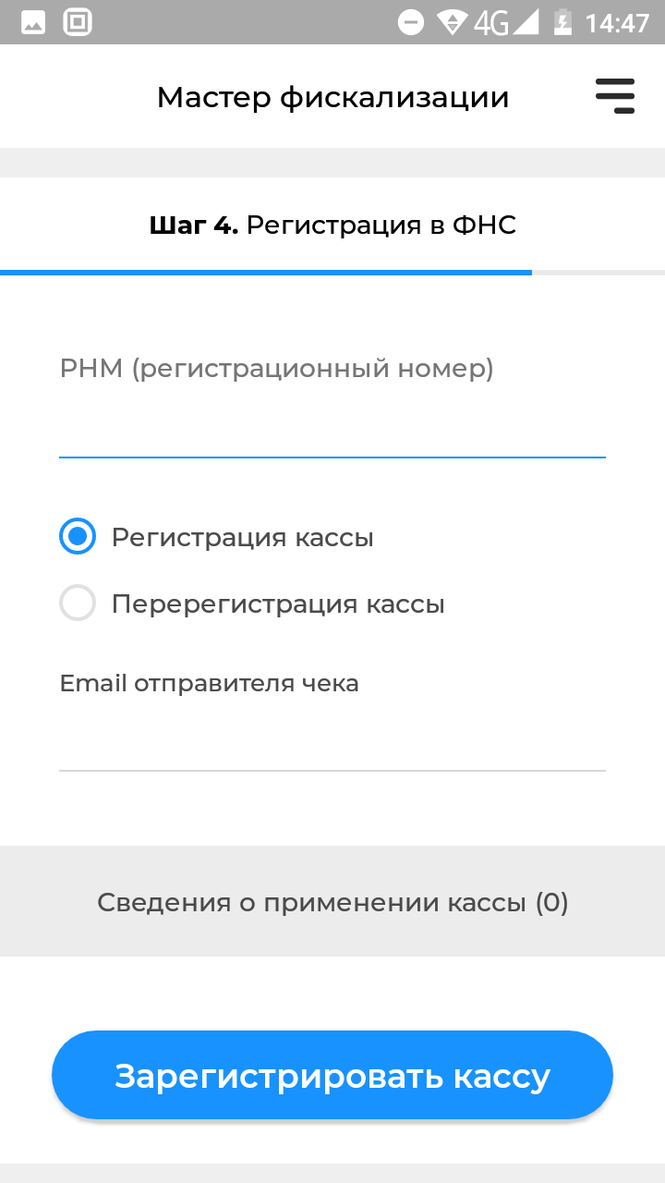
После успешной фискализации, касса напечатает чек с информацией о регистрации кассового устройства.В случае, если вы не смогли самостоятельно фискализировать кассу, обратитесь в техподдержку, чьи контакты указаны на сайте организации. Наши специалисты помогут вам оперативно решить данную проблему.

Завершение регистрации ККТ
- Перейдите в ЛК ФНС, в раздел Учёт ККТ.
- Нажмите на Регистрационный Номер ККТ.
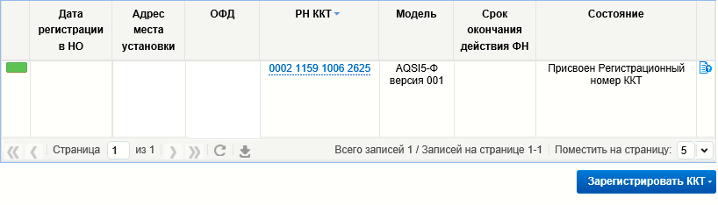
- Откроется окно с регистрационными данными. Нажмите на кнопку Завершить регистрацию.
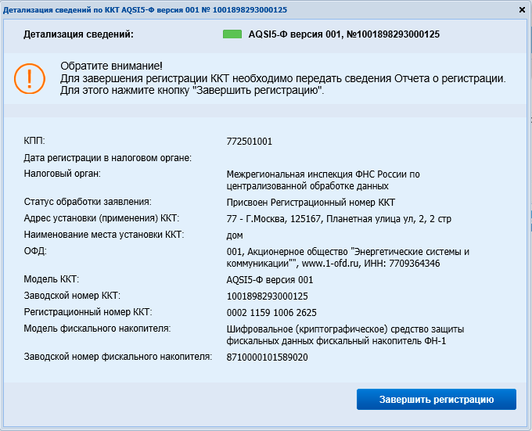
- После завершения регистрации в личном кабинете ФНС должна появиться Карточка регистрации ККТ, сохраните её.
- В открывшееся окно необходимо ввести данные напечатанные на чеке фискализации:
- Дату и время
- Номер фискального документа
- Фискальный признак
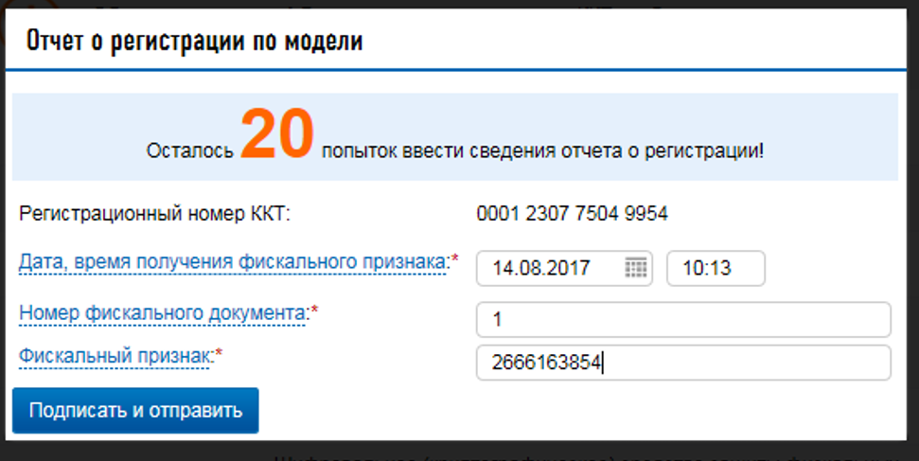
- Нажмите Подписать и отправить.
- Примечание: Фискальный признак вводится без пробелов!
- Если ККТ успешно зарегистрирована, в левом столбце будет гореть зелёный индикатор. Состояние отразится, как ККТ зарегистрирована.
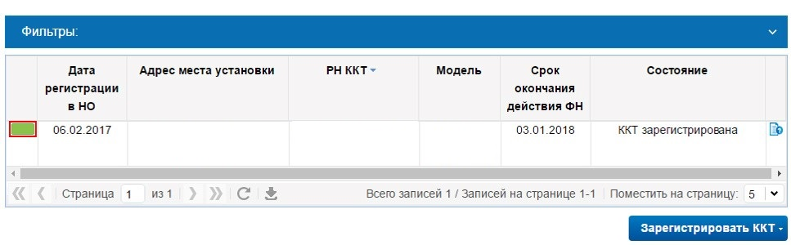

Открытие/закрытие смены
Перед началом работы на кассе необходимо открыть смену. Это происходит автоматически после пробития первого чека или из программы «Кассовые операции». Также можно установить время автоматического закрытия/открытия смены.
- Если вам необходимо провести операцию открытия смены вручную, а также изъятие или внесение денежных средств в кассу, выберите раздел «Кассовые операции» в главном меню.
- Для настройки времени автоматического открытия/закрытия смены необходимо попасть в меню «Настройки» – «Открытие и закрытие смены».
- Поставьте галочку «Открывать и закрывать смену автоматически по расписанию».
- Затем укажите время, когда должны проводиться кассовые операции, часы и минуты и нажмите Сохранить».
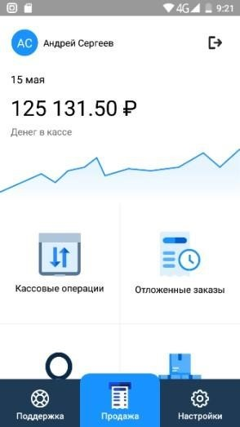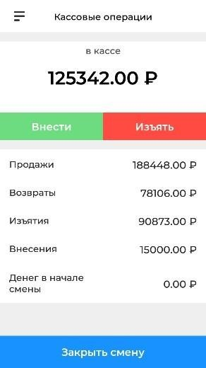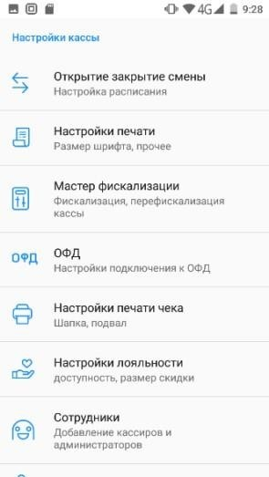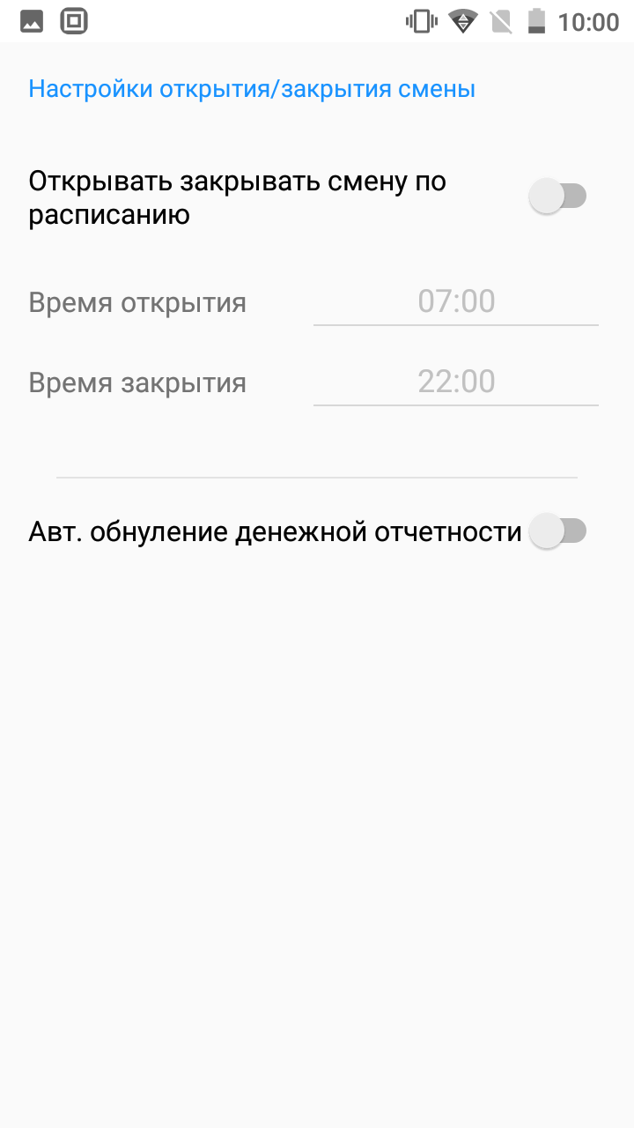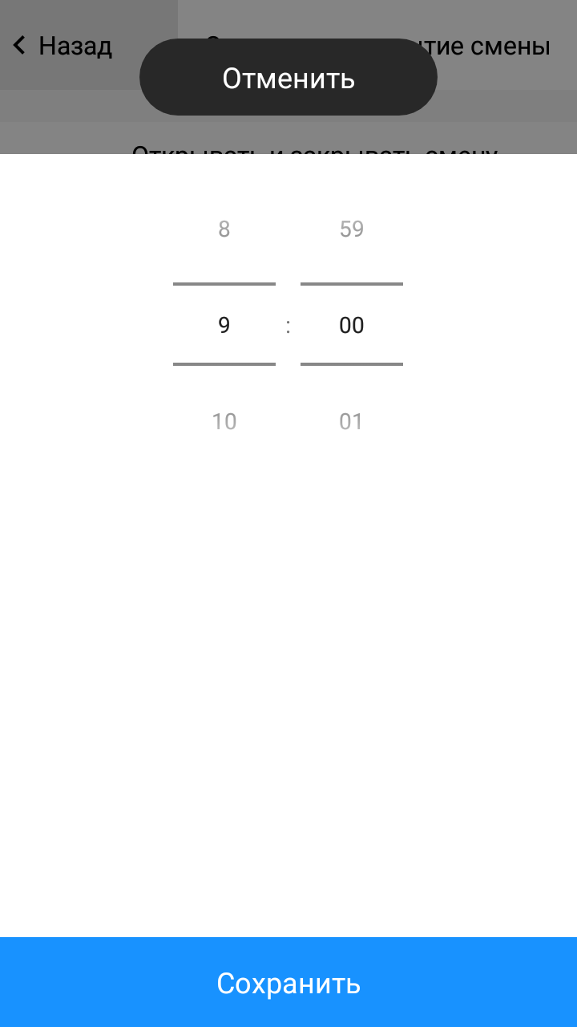
«Закрыть смену» выводит на печать отчет о закрытии смены (Z-отчет). Состав данных, которые должен содержать отчет о закрытии смены, регламентирован приказом ФНС России от 21.03.2017 «Об утверждении дополнительных реквизитов фискальных документов и форматов фискальных документов, обязательных к использованию».

База товаров
Попасть в «Базу товаров» можно двумя способами: 1. Через иконку в главном меню «Лаунчера». 2. Через всплывающее боковое меню. Чтобы вызвать это меню, нужно перейти в режим «Продажа» и в верхнем левом углу нажать на значок с тремя полосками.
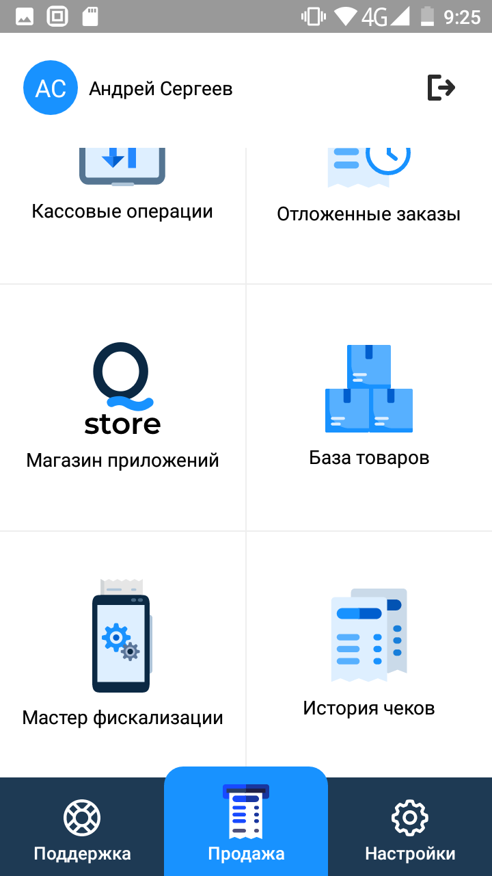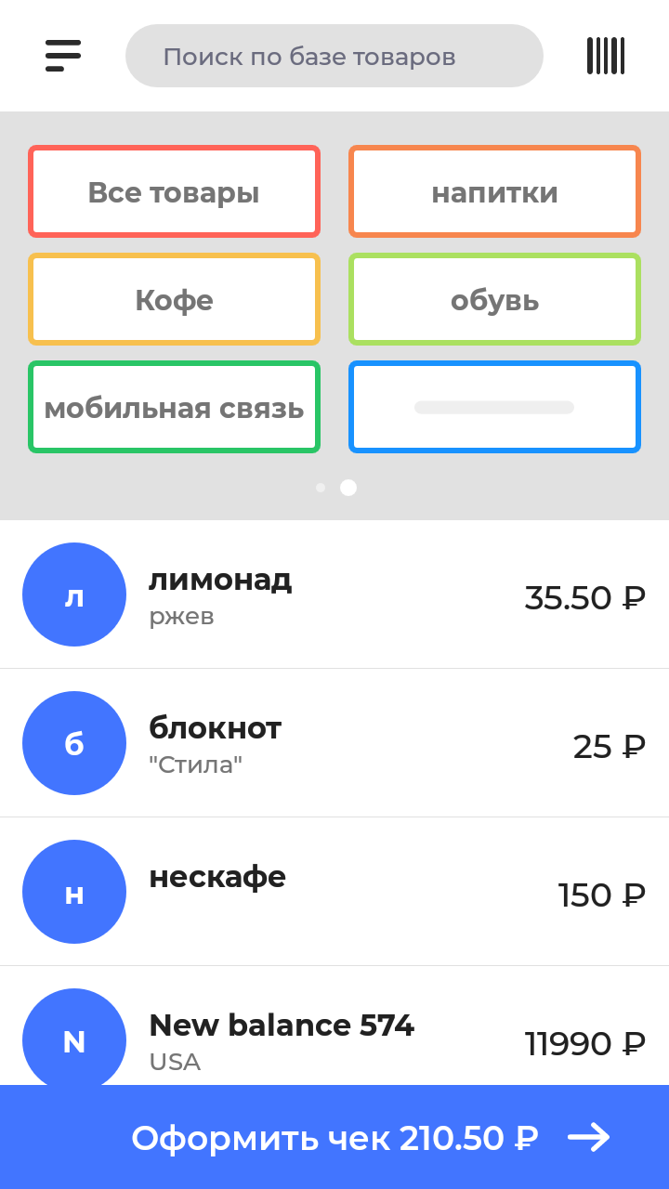
База товаров состоит из справочника категорий (групп товаров) и справочника номенклатурных позиций. При нажатии кнопки «Добавить» у вас появится возможность добавить новую категорию или новый товар. Также длительным нажатием на иконку товара или категории можно изменить, либо удалить ее.

Добавление категории
В появившейся форме необходимо указать название категории, например, Соки, Фрукты и т.д. Указать принадлежность этой категории к уже существующим. Также заполняется ставка НДС, которая будет добавляться для всех товаров данной категории по умолчанию, и единица измерения товаров (тоже по умолчанию). Позже, при добавлении товаров в эту категорию, эти поля можно будет изменить.
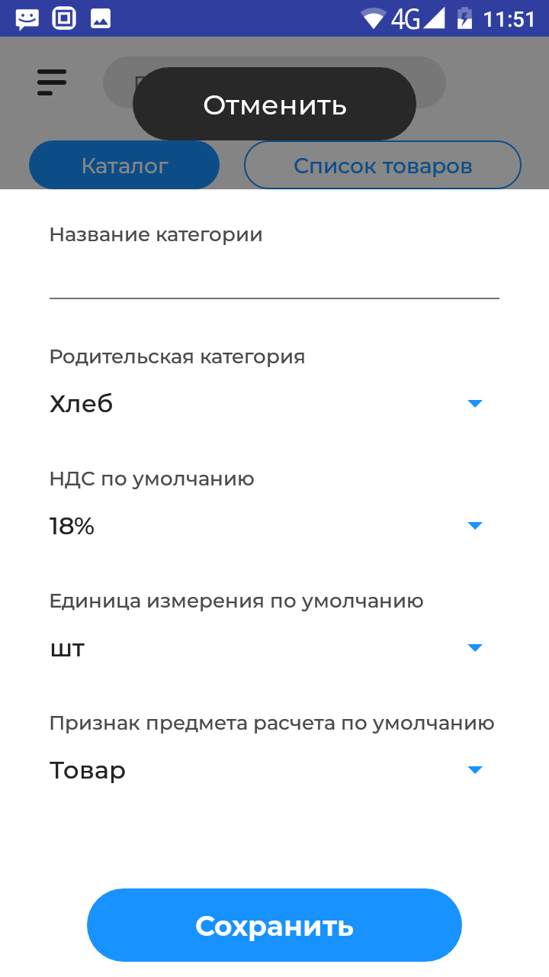

Добавление товара
1. Добавление товара осуществляется аналогично добавлению категории. Для этого нажмите кнопку «Добавить», находясь в необходимой категории или во вкладке «Все товары» нажмите кнопку «Добавить товар».
2. В появившейся форме вы можете считать штрихкод товара с помощью встроенного в кассу сканера штрихкодов. Он автоматически откроется при нажатии кнопки «Сканировать».
Далее заполняются поля «Название товара», «Производитель» и «Артикул». При выборе существующей категории, все данные по ставке НДС и единицам измерения заполнятся автоматически в соответствии с категорией (по умолчанию). Всегда есть возможность откорректировать их и выбрать значение вручную, если необходимо. Укажите цену за единицу товара. Также, с помощью встроенной камеры на кассе, вы можете добавить фото нового товара, для этого нажмите «Добавить изображение» и нажмите «Сохранить».
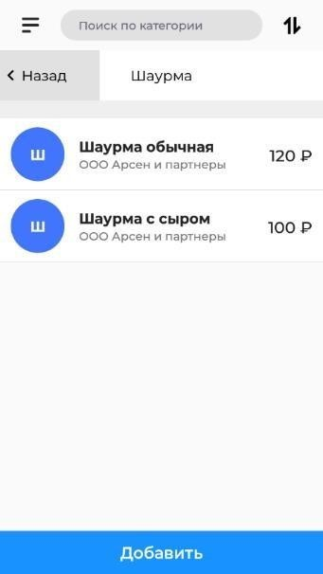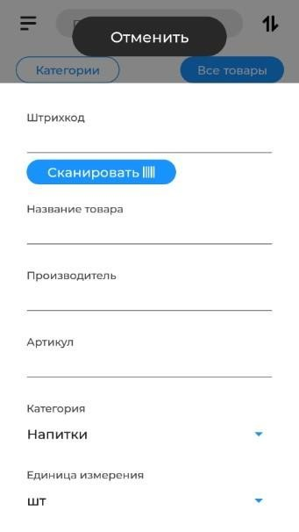
3. Товар добавлен в «Базу товаров». В справочнике товаров есть возможность сортировки позиций. Для этого нажмите соответствующий символ рядом со строкой поиска в верхнем правом углу. Возможные варианты сортировки представлены ниже.
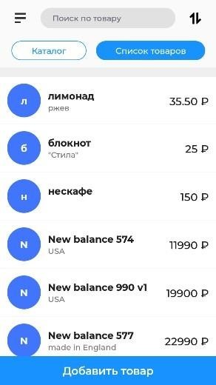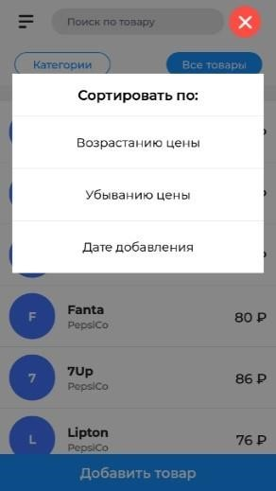

X-отчет
Чтобы провести Х-отчет, необходимо:
- В меню РМК войти в “Кассовые операции”
- Нажать в правом верхнем углу на значок с тремя точками
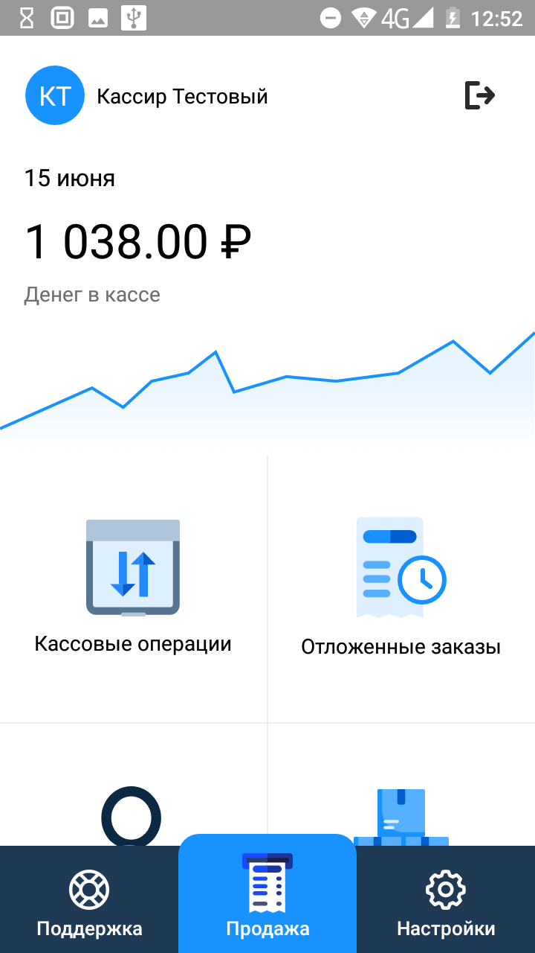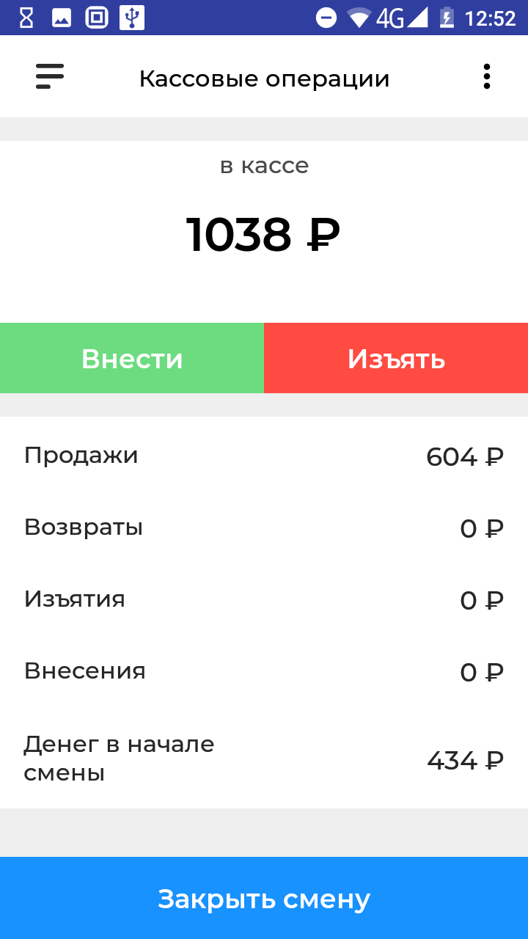
3. Нажать на “Распечатать Х-отчет”
4.После этого касса напечатает чек с информацией
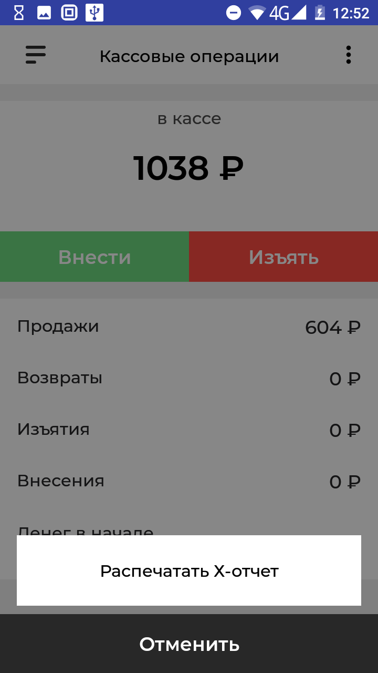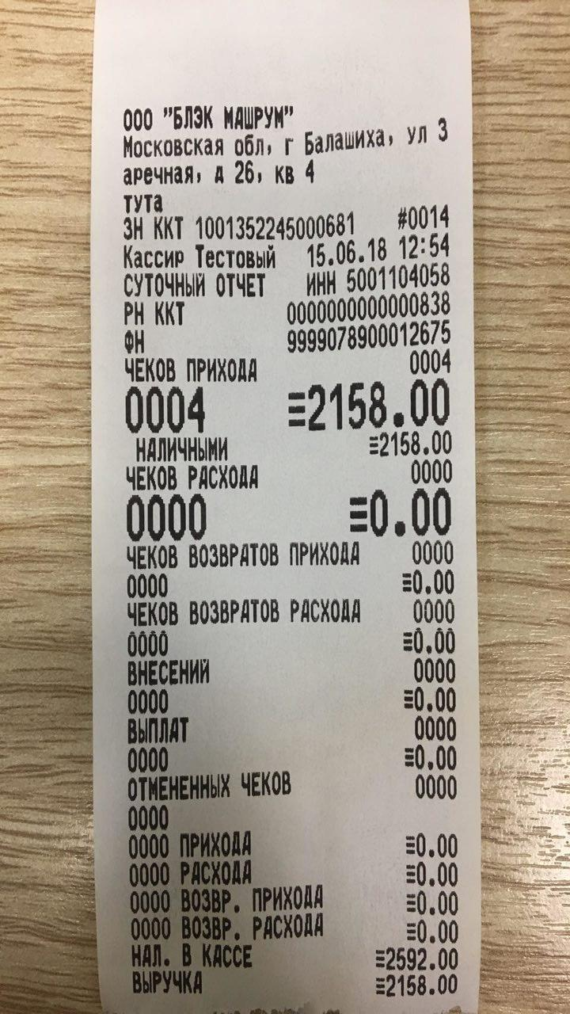

КАК ПРОБИТЬ ЧЕК

Продажа товара по свободной цене
1. Возможность продать товар по свободной цене есть, даже если вы не заводили позиции в «База товаров». Для продаж и пробития чека нажмите «Продажа» в главном меню.
2. В появившемся окне необходимо нажать кнопку «Оформить чек», несмотря на то, что цена равна нулю.
3. Чтобы добавить товар по свободной цене нажмите кнопку «Свободная цена».
4. В появившемся окне необходимо указать стоимость одной единицы товара, ставку НДС и название номенклатурной позиции. Также можно указать количество позиций данного товара, которое необходимо добавить в чек.
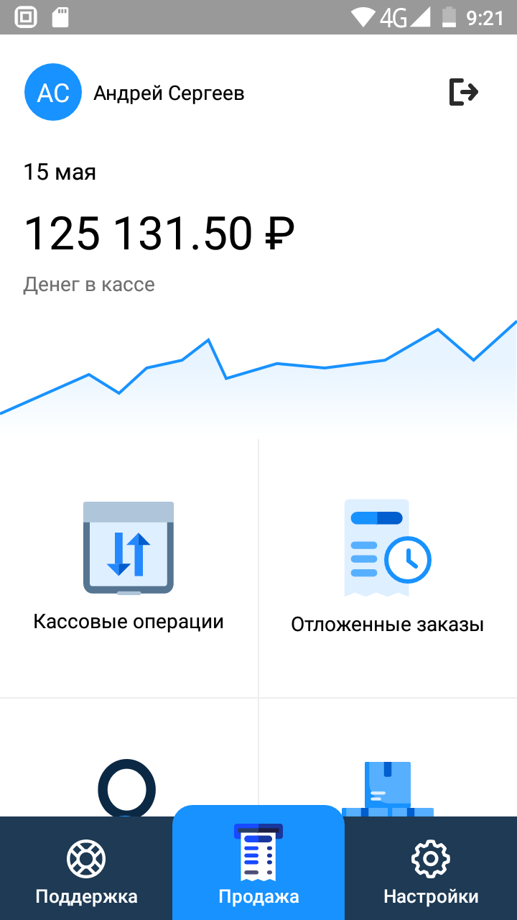
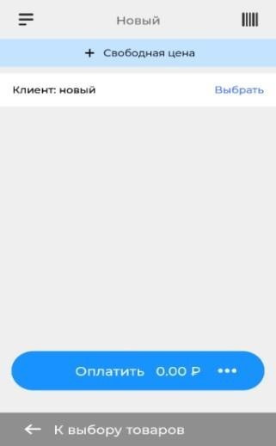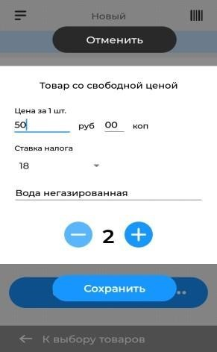
5. После нажатия кнопки «Сохранить» товар попадает в чек. Для корректировки количества товара или его удаления из чека нажмите на строку товара. В появившемся окне есть возможность указать скидку в процентах или рублях, изменить количество данного товара или удалить его из чека.
6. После внесения всех корректировок нажмите кнопку «Оплатить».
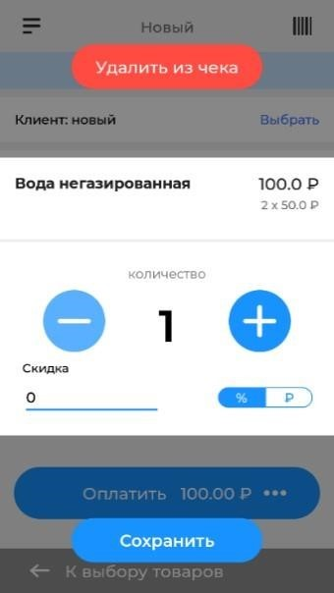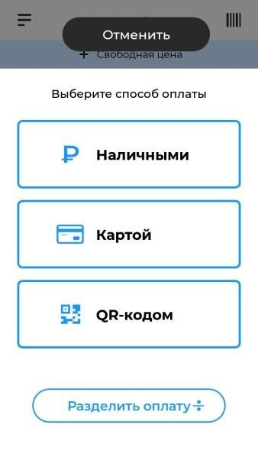
7. В появившемся окне необходимо выбрать способ оплаты.
8. При оплате наличными укажите сумму вносимых денежных средств и нажмите «Печать чека».
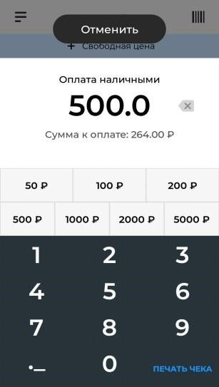
Чек будет напечатан и добавлен в «Историю чеков». После процедуры формирования записи о платеже в фискальном накопителе чековый принтер кассы распечатывает бумажную версию чека, которая сразу же выдается покупателю. Если сумма, внесенная клиентом, превысит размер чека, то на экран выведется сообщение с указанием размера сдачи, также размер сдачи будет указан в распечатанном чеке. Как только ОФД обработает полученные сведения, он передаст в ФНС платежные сведения в соответствии с 54-ФЗ и отправит электронный чек покупателю. На экране появится сообщение об успешной оплате, а на чеке будет напечатан QR-код. После сканирования этого кода можно получить чек в электронном виде.

Как оплатить товар двумя и более способами
- Также есть возможность оплатить чек несколькими способами путем нажатия кнопки «Разделить оплату».
- В появившемся окне, можно указать на какое количество платежей разбивается чек, сумма каждого из платежей и каким способом будет осуществлен каждый платеж.
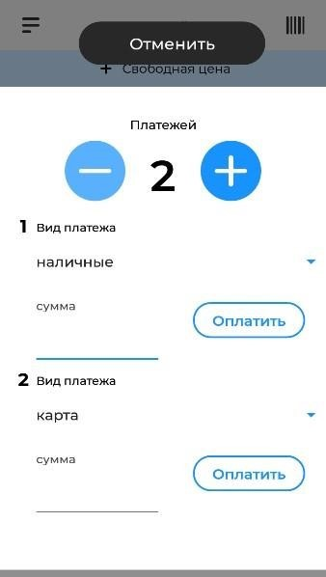

Продажа товара из базы товаров
Нажмите «Продажа» в главном меню. Добавить товар в чек можно двумя способами:
- Выбрать из справочника номенклатуры вручную.
- Считать штрихкод товара или QR–код с помощью встроенного сканера штрих кодов и камеры устройства (Нажмите значок штрихкода в верхнем правом углу, рядом со строкой поиска, либо проведите вправо по списку категорий).
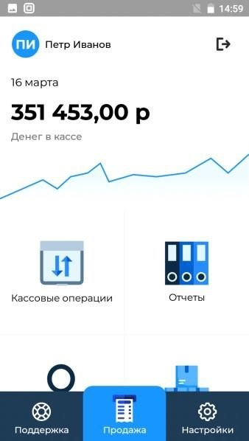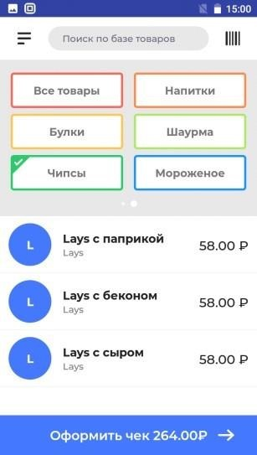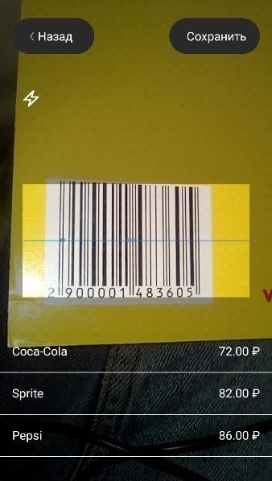
- Далее, после добавления в чек всех необходимых позиций номенклатуры, нажмите кнопку «Оформить чек», на экране появится итоговый список товаров и их цена, а также сумма общего чека.
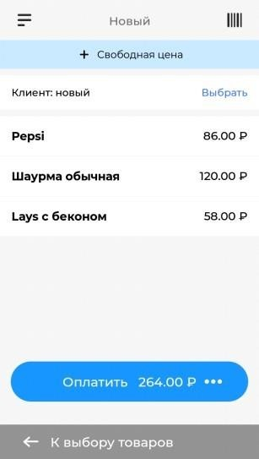
- Нажмите «Оплатить» и повторите дальнейшие действия, описанные в разделе «Продажа товара по свободной цене».

Как отложить заказ, отложенные заказы
После добавления списка всех необходимых товаров в чек у вас есть возможность отложить заказ и печать чека.
- Для этого нажмите на выпадающее меню кнопки «Оплатить» (троеточие справа от суммы заказа). В появившемся меню у вас есть возможность отложить заказ, распечатать пречек и отменить заказ.
- Все отложенные заказы отображаются в приложении «Отложенные заказы», попасть в которое можно через боковое, выплывающее слева меню, нажав на три полоски в верхней части экрана, или же с главного экрана.
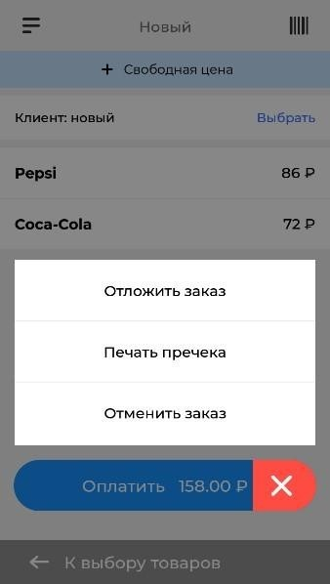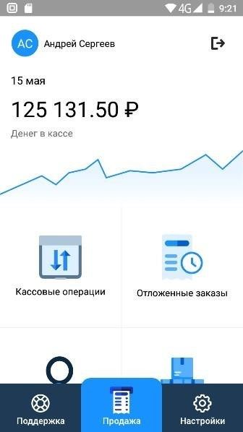
- Для пробития чека по отложенному заказу необходимо выбрать нужный чек или найти его по номеру (поиск вверху окна). Нажмите «Оформить заказ» и далее следуйте процедуре обычного пробития чека. акже вы можете отменить либо скорректировать количество позиций.
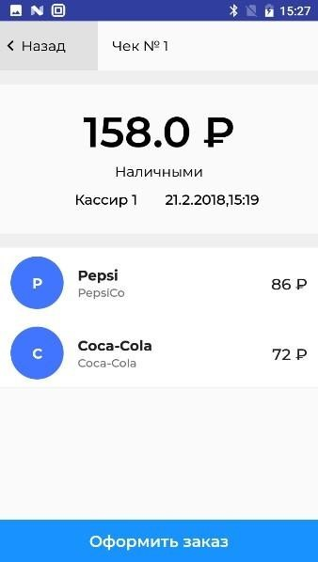

Единицы измерения, продажа весового товара
- При заведении позиции в «Базу товаров» у вас есть возможность выбрать различные единицы измерения. Это могут быть меры веса или объема. Для этого необходимо выбрать единицу измерения из списка и сохранить товар в базе.
- Кассовый аппарат aQsi 5 имеет функцию подключения к внешним весам по сети Wi-Fi. ККТ и весы должны находиться в одной подсети для совместной работы с периферийным устройством. При выборе товара с единицей измерения кг, г или мг, и добавлении его в чек, вам будет автоматически предложено взвесить необходимый товар с указанием цены за единицу измерения.
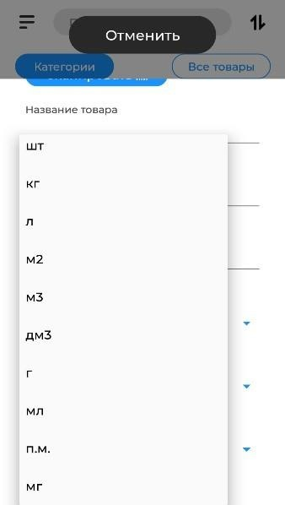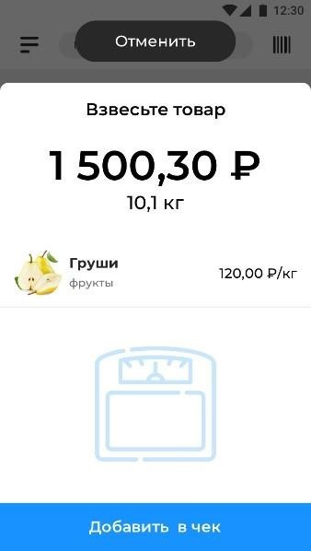
- Далее процедура продажи происходит так же, как было описано выше в разделе «пробить чек».

Настройки кассы

Переход в настройки
Теперь подробно рассмотрим раздел «Настройки». Перейти в него можно с главного экрана лаунчера, нажав на кнопку в правом нижнем углу. Далее вы увидите список настроек.
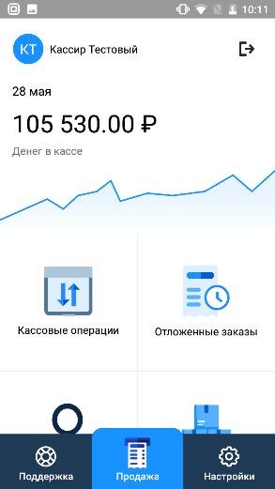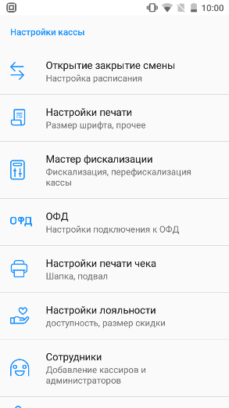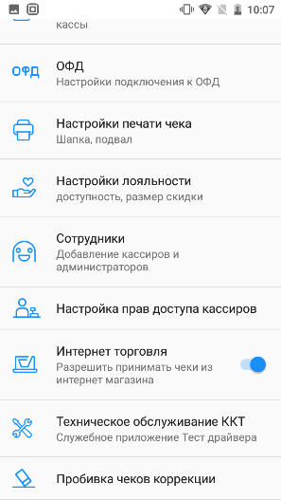

Открытие закрытие смены
В данном разделе можно указать время автоматического закрытия/открытия смены. Также здесь можно включить автоматическое обнуление денежной отчетности (если это необходимо).
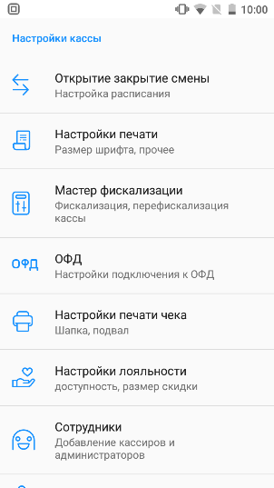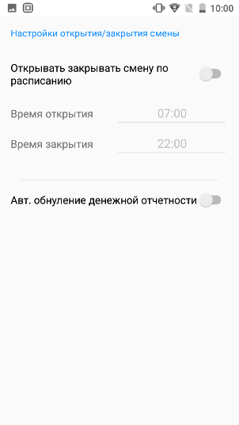

Настройки печати
Тут вы можете включить/отключить сжатие шрифта в чеке (для экономии чековой ленты) и вывод кода налога в каждой позиции (для удобства просмотра общей суммы налогов и разбивки позиций по ставкам).
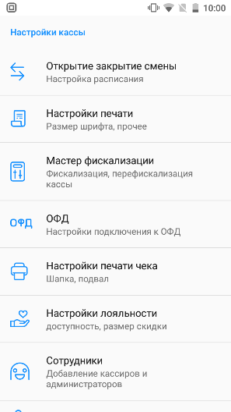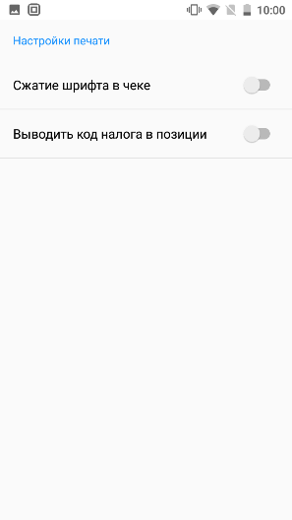

Настройки ОФД
В настройках подключения к ОФД вы видите IP Адрес и Порт Оператора фискальных данных. При необходимости параметры можно корректировать.
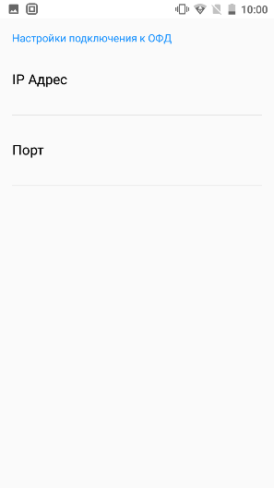

Настройки печати чека
В этой настройке вы можете включить печать рекламного текста в чеке и напечатать текст рекламы.
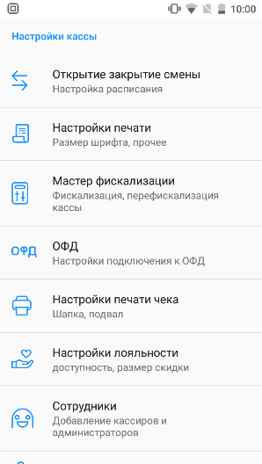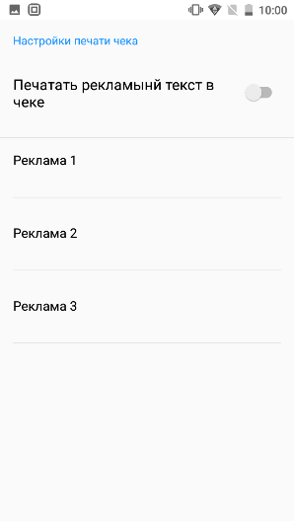

Настройки лояльности
Данный раздел необходим для включения и отключения скидки, также здесь можно установить максимальный размер скидки в процентах и рублях.
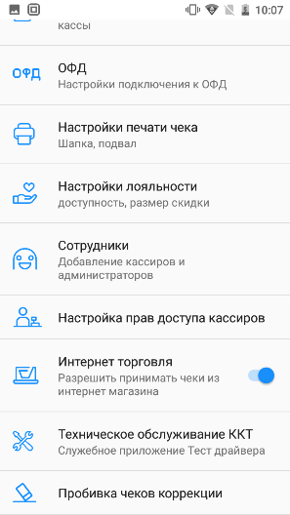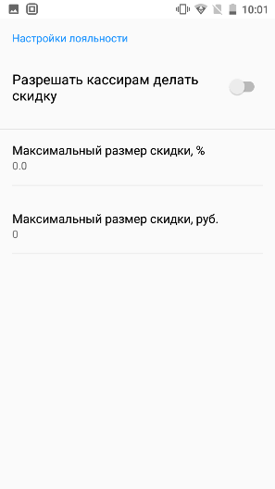

Сотрудники
Тут вы можете добавить пользователя либо изменить уже имеющуюся учетную запись сотрудника.
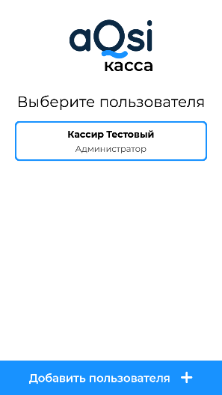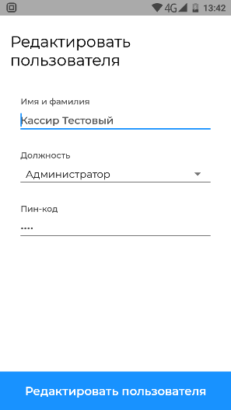

Интернет торговля
Данная настройка разрешает интеграцию с сервисом «Orange Data».

Техническое обслуживание ККТ
Это многофункциональный раздел. На главном экране раздела отображается функции и основная информация об устройстве.
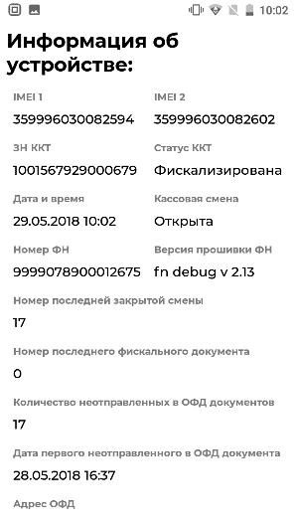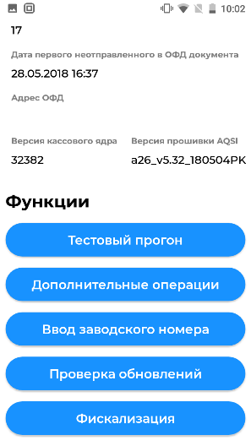
- Тестовый прогон.
Данная функция необходима для теста печати принтера и прогона кассовой ленты.
- Дополнительные операции.
За дополнительными операциями скрывается сервисный экран устройства.
- Проверка обновлений.
Это окно необходимо для проверки обновлений прошивки устройства.
ВНИММАНИЕ! Касса не установит имеющиеся обновления прошивки, если заряд аккумулятора составляет менее 40%.

